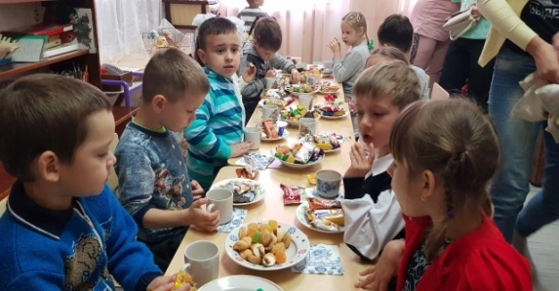
Сладкий день Знаний
В детском саду «Родничок» уже стало традицией проводить развлечения посвящённые Дню Знаний. Второго сентября дети, отдохнувшие и повзрослевшие после летнего отдыха , впервые собирались в стенах группы «Речецветик».В этот же день они были приглашены на важное праздничное мероприятие посвященное дню Знаний. Вместе с родителями дошкольники нашей группы с радостью встретили учебный год, который сделает их еще старше, здоровее и умнее. На празднике детей встречал клоун Клёпа и любопытная Фрекен Бок. Задорная и веселая обстановка царила в музыкальном зале, дети пели, танцевали, участвовали в играх. Праздник удался на славу!
Но самое вкусное и сладкое событие было после дневного сна. Родители приготовили для своих милых ребятишек чайный стол. Разноцветные шары , цветы, море различных сладостей и ароматный чай. А главное мама и папа рядом.
Переход детей в старшую группу надолго останется в памяти дошколят. Вот так весело, интересно и празднично начался новый учебный год в нашем группе «Речецветик».
Хочется пожелать детям и всем педагогам детского сада, чтобы не только день Знаний был радостным и интересным, но и все дни, проведённые в детском саду. А родителям всего самого доброго. Педагогический коллектив группы выражает вам искреннюю благодарность за сотрудничество и заботу.

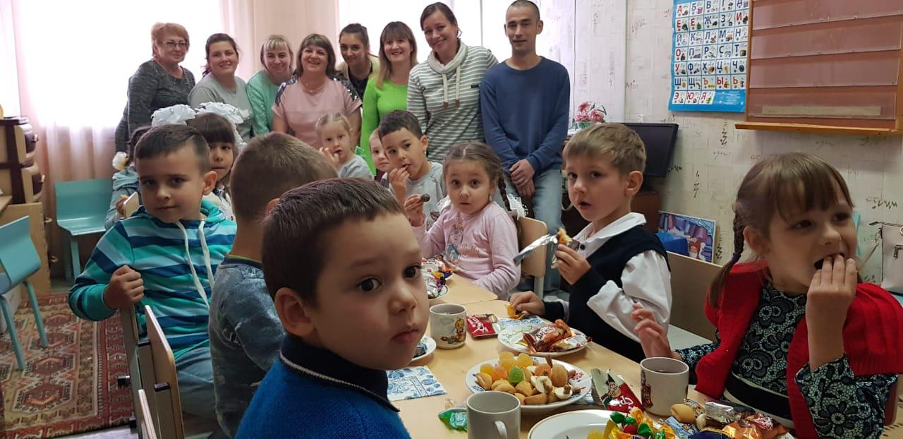
Воспитатель группы №12 О.П.Спирина

